|  |  |  |
| --- | --- | --- |
|  | **Instituto de Engenharia de Sistemas e Computadores (INESC) de Coimbra**  **Tutorial – Nível Medio** |  |

Programar o robô por blocos

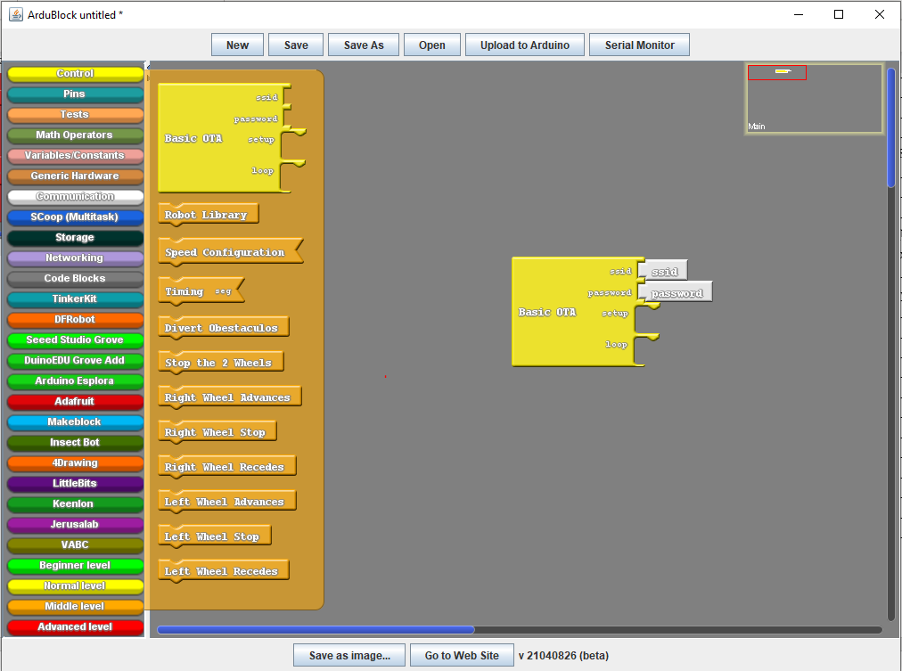

Alunos:

Abel Teixeira - 2180522

Samuel Lourenço - 2180356

Docente: Luís Conde

Carlos Neves

Ano letivo: 2019/2020

Índice

**Nível Medio (Middle level)** 3

1. Blocos dos Setup 3

1.1. Bloco “ESP32 configuration” 3

1.2. Blocos “Encoder configuratio” e o “Wheel controller” 3

1.3. Bloco “Ultrasound Configuration” 3

2. Blocos dos loop 4

2.1. Bloco “Timing” 4

2.2. Bloco “Divert Obestaculos” 4

2.3. Blocos “Stop the 2 Wheels”, “Lesft Wheel Stop” e o “Right Wheel Stop” 4

2.4. Blocos “Left Wheel Advances” e “Right Wheel Advances” 4

2.5. Blocos “Left Wheel Recedes” e “Right Wheel Recedes” 4

3. Exemplo de um programa 4

# **Nível Medio (Middle)**

No nível medio vai altera o bloco “Robo OTA” que só com loop para o bloco “Basic OTA” que está na aba “Middle level” para se começam a habituar ao modo de programação em C++.

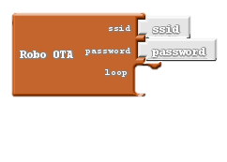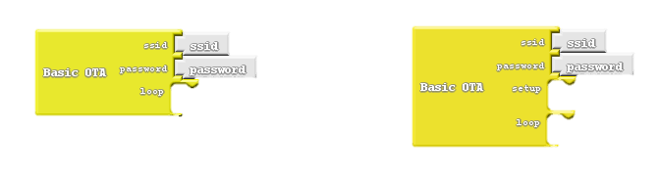

1. Blocos dos Setup

Os quatro blocos a baixo são colocados no setup para que os blocos do loop funcionem.

* 1. Bloco “Robot Library”

Este bloco tem de estar presente em todos os programas feitos no nível medio (Middle) para configurar a biblioteca.



* 1. Blocos “Speed Configuration”

Este bloco vai definir a velocidade de 0 a 255 que o robô vai andar.



1. Blocos dos loop

Como os blocos no steup, vamos passar para o loop aqui conforme montar os blocos vai desenvolvendo o programa que o robô vais desempenhar.

* 1. Bloco “Timing”

Ao colocar o bloco “Timing” vai temporizar os segundos que colocar no bloco a frente antes de passar para o próximo bloco.



* 1. Bloco “stop before obstacle”

Com este bloco o robô vai andar até que fique a distância igual que indicada a frente deste bloco. Quando estiver a essa distância o robô para, esperando por uma nova instrução.



* 1. Blocos “Stop the 2 Wheels”, “Lesft Wheel Stop” e o “Right Wheel Stop”

Os três blocos fazem com que as rodas parem. O bloco “Stop the 2 Wheels” faz parar as duas rodas ao mesmo tempo. O bloco “Lesft Wheels Stop” faz parar só a roda esquerda e o bloco “Right Wheels Stop” faz parar só a roda direita.

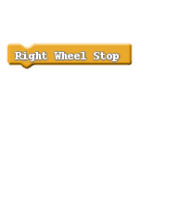

* 1. Blocos “Left Wheel Advances” e “Right Wheel Advances”

Os dois blocos fazem com que o robô possa andar para frente. O bloco “Left Wheel Advances” faz com que a roda ande para a frente e o bloco “Right Wheel Advances” faz o mesmo só que com a roda direita.

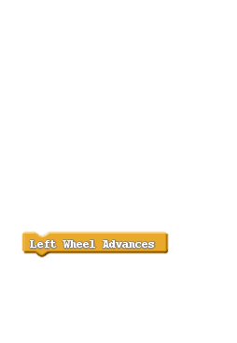

* 1. Blocos “Left Wheel Recedes” e “Right Wheel Recedes”

Os dois blocos fazem com que o robô recue. O bloco “Left Wheel Advances” faz com que a roda ande para a trás e o bloco “Right Wheel Advances” faz o mesmo só que com a roda direita.

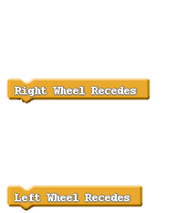



1. Exemplo de um programa
   1. Andar em frente durante 10 segundos

No programa em baixo no Setup:

* Bloco “Robot Lbrary” chama a biblioteca;
* Bloco “Speed Configuration” define a velocidade que vai andar o robô;

No loop:

* Bloco “Left Wheel Advances” aciona a roda esquerda a andar para a frente;
* Bloco “Right Wheel Advances” aciona a roda direita a andar para a frente;
* Bloco “Timing” temporiza as rodas a andar para a frente durante 10 segundos;
* Bloco “Stoo the 2 Wheels” desliga as duas rodas;
* Bloco “Run Once” faz com que o programa só corra uma vez.

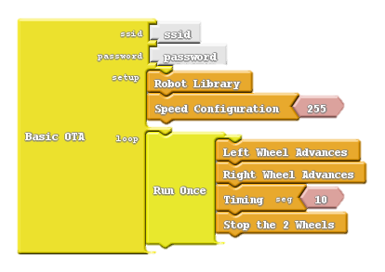

**Durante 10 segundos**

* 1. Andar a roda

No programa em baixo no Setup:

* Bloco “Robot Lbrary” chama a biblioteca
* Bloco “Speed Configuration” define a velocidade que vai andar o robô

No Loop:

* Bloco “Right Wheel Advances” aciona a roda direita a andar para a frente;
* Bloco “Left Wheel Recedes” aciona a roda esquerda do robâ a recuar;

Fazendo com que o robô roda para a esquerda sem parar

